


Rapport de Mini-Projet : Mise en œuvre d'une Pipeline CI/CD avec Jenkins et Kubernetes

Filière : Master Ingénierie Logicielle

Réalisé par : Encadré par :
LAARIF Ahmed Professeur. M.S ELBAZZI

Année Universitaire : 2025/2026

1. Introduction
Ce projet consiste à mettre en place une chaîne d'intégration et de déploiement continu (CI/CD). L'objectif est d'automatiser le passage du code source (Flask) vers un cluster Kubernetes (Minikube) en passant par Jenkins et Docker.

2. Architecture du Projet
L'architecture repose sur les outils suivants :
- Versionnage : GitHub.
- CI/CD : Jenkins (Pipeline).
- Conteneurisation : Docker.
- Orchestration : Kubernetes (Minikube).

3. Étapes de Réalisation

A. Création de l'Application et Dockerisation
Nous avons créé une application Web simple en Python (Flask) et un Dockerfile pour construire l'image.
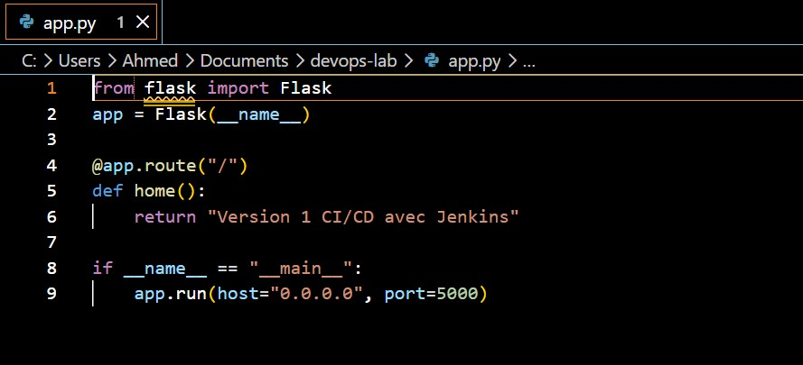
[Capture d'écran 1: Code de app.py et Dockerfile]

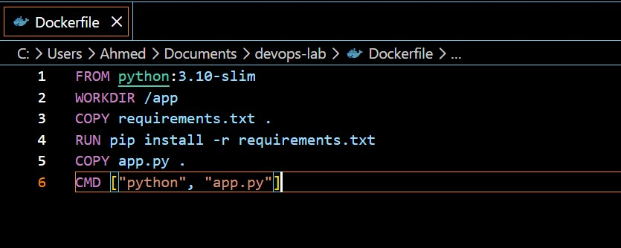

B. Configuration de la Pipeline Jenkins
Le fichier Jenkinsfile contient toutes les étapes (stages) nécessaires pour automatiser le workflow sur Windows, incluant la gestion des variables d'environnement (PATH, MINIKUBE_HOME, KUBECONFIG)
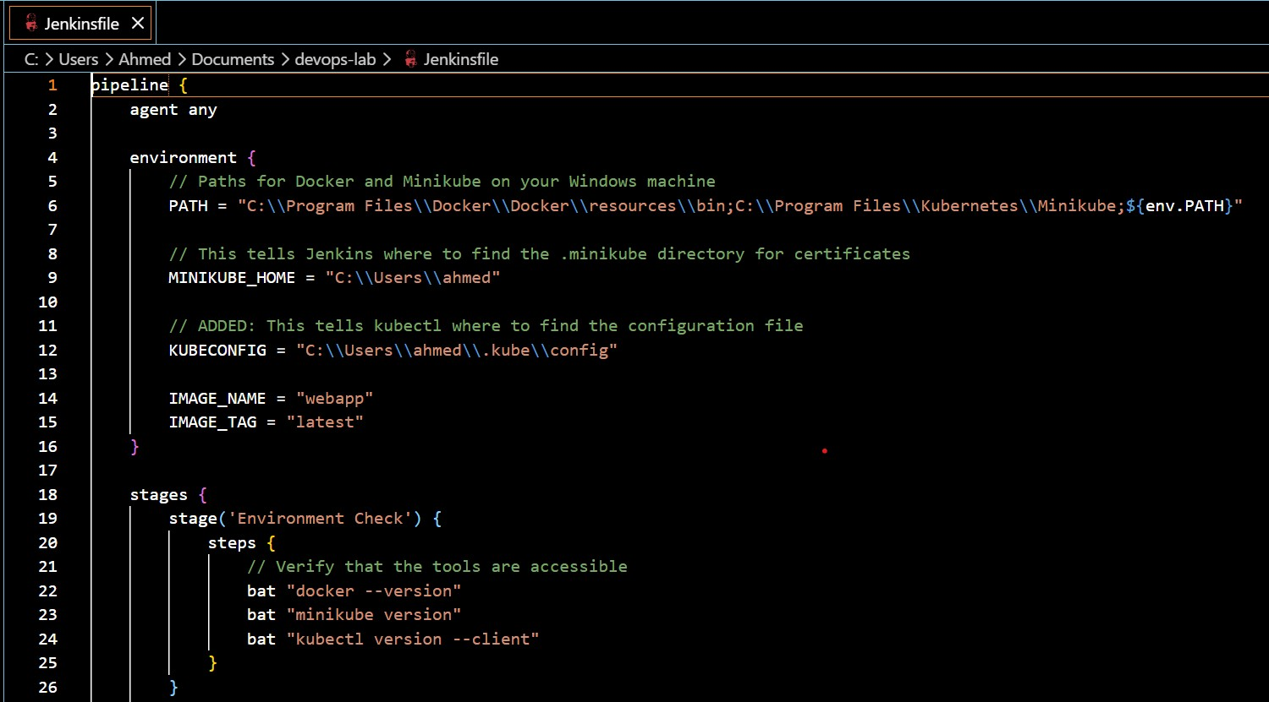
[Capture d'écran 2 : Contenu du Jenkinsfile]

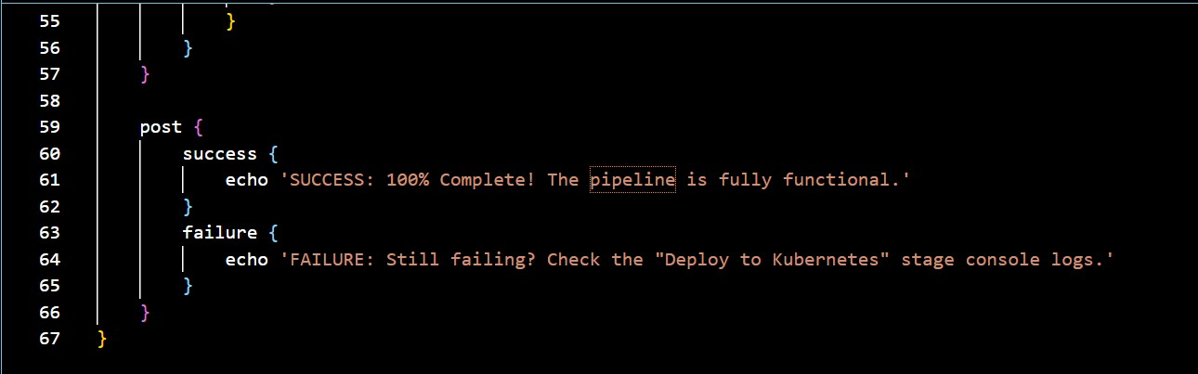
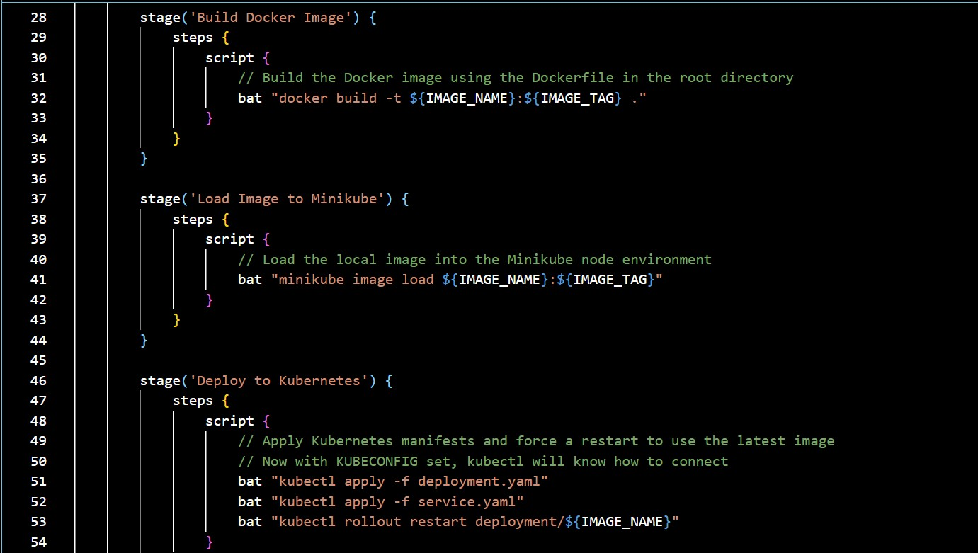

C. Déploiement Kubernetes (Manifests)
Nous avons utilisé des fichiers YAML pour définir le Deployment et le Service dans le cluster Minikube.

4. Exécution et Résultats (Pipeline)
C'est l'étape cruciale où Jenkins exécute les étapes automatiquement.

Exécution réussie de la Pipeline
La capture suivante montre que toutes les étapes (Checkout, Build, Load Image, Deploy) sont passées au vert avec succès.
[Capture d'écran 3 : Stage View de Jenkins (Build #8)]
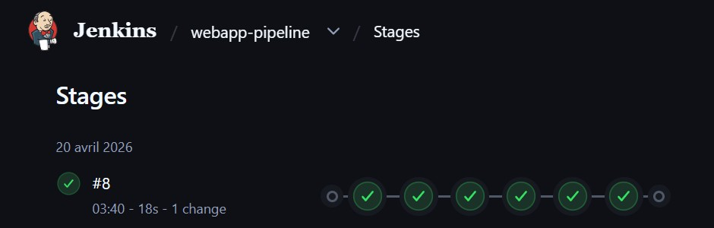

Vérification sur Kubernetes
Après le déploiement, nous vérifions que les Pods et le Service fonctionnent correctement via les commandes kubectl.
[Capture d'écran 4 : Résultat de kubectl get pods et get services]
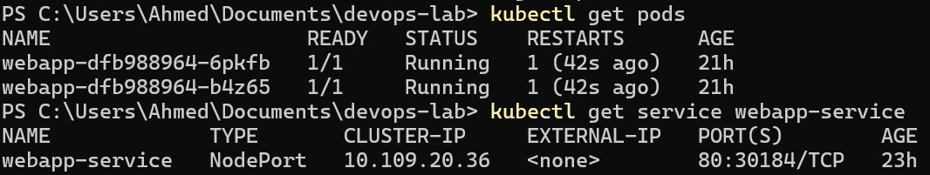

5. Accès à l'Application
Enfin, l'application est accessible via l'IP et le port exposés par le service Minikube.
[Capture d'écran 5 : Accès au service via le tunnel Minikube]
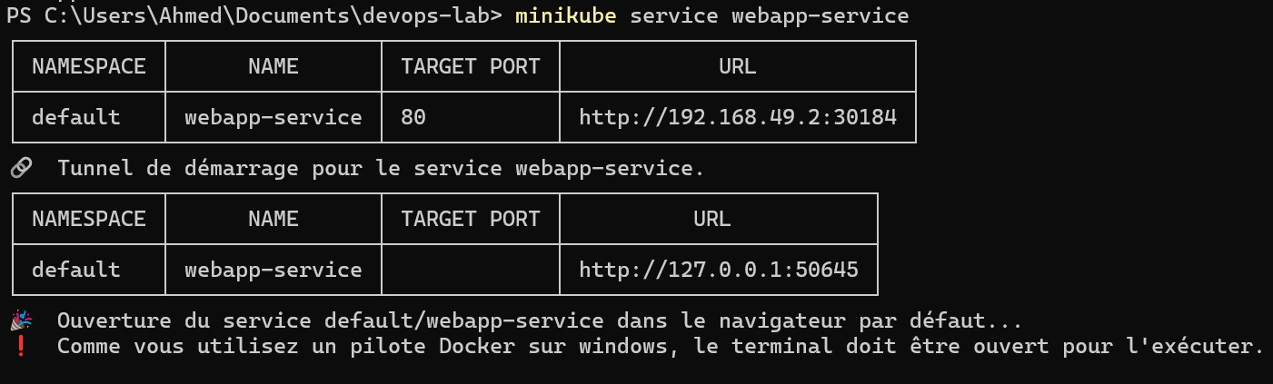

6. Conclusion
Le projet a permis de maîtriser l'intégration entre Jenkins et Kubernetes. Malgré les contraintes de l'environnement Windows (gestion du PATH et des permissions), la pipeline est totalement fonctionnelle et automatisée.
